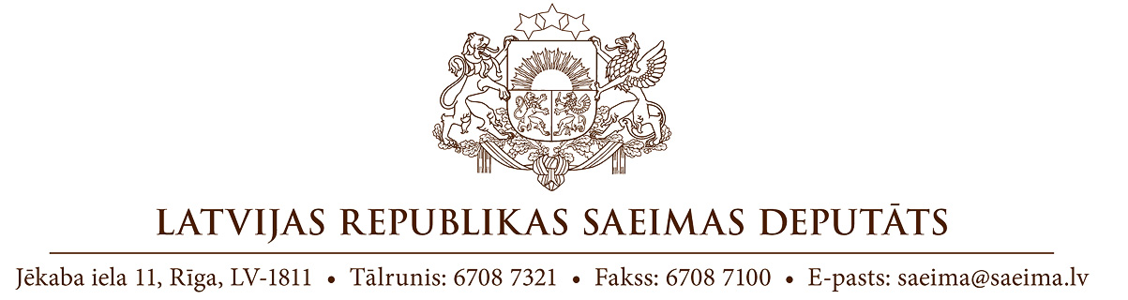
Rīgā
Datums skatāms laika zīmogā
Nr. 142.8/4-15-13/21
Saeimas Mandātu, ētikas
un iesniegumu komisijai

Par 13. Saeimas deputāta Krišjāņa Feldmana
izteikumiem Saeimas sēdes debatēs 2021. gada 15. aprīlī

Ar šo vēlamies lūgt Saeimas Mandātu, ētikas un iesniegumu komisijai izvērtēt 13. Saeimas deputāta Krišjāņa Feldmana izteikumus Saeimas sēdes debatēs 2021. gada 15. aprīlī, izskatot 1. priekšlikumu likumprojektam ”Grozījumi Azartspēļu un izložu likumā (1018/Lp13).
Debatējot par priekšlikumu, deputāts Feldmans apšaubīja Latvijas Republikas Saeimas līdzekļu izcelsmi, apgalvojot: “(…) pie Bondara, kurš dzīvo no neizprotamas izcelsmes līdzekļiem, starp citu (…)”.
Saeimas deputātu ētikas kodeksa 7. pants noteic, ka deputāts publiskos izteikumos izvairās no vārdiem, žestiem un citādas rīcības, kas var būt aizskaroša, kā arī nelieto apvainojošus vai ar Saeimas cieņu nesavienojamus izteicienus; deputāts balstās uz faktiem, to godīgu interpretāciju un argumentāciju.
Minētā kodeksa 16. pants noteic, ka deputāts ir pieklājīgs pret Saeimas, citu valsts un pašvaldību iestāžu darbiniekiem un ikvienu sabiedrības locekli.
Uzskatām, ka šis deputāta K. Feldmana apgalvojums pārkāpj iepriekš norādītās Saeimas deputātu ētikas kodeksa normas. Šāda klaja vēršanās un Saeimas tēla diskreditēšana ir absolūti nepieņemama, jo īpaši, ņemot vērā, ka tāpat kā Mārtiņam Bondaram, arī Krišjānim Feldmanam algu maksā no LR Saeimas budžeta.
Ņemot vērā iepriekš minēto, aicinām Komisiju izskatīt deputāta Krišjāņa Feldmana rīcību kādā no tuvākajām sēdēm un sniegt tās vērtējumu.

Pielikumā: Video fails no Saeimas sēdes.

13. Saeimas deputāts (paraksts*) Mārtiņš Bondars
13. Saeimas deputāte (paraksts*) Viktors Valainis
13. Saeimas deputāts (paraksts*) Iveta Benhena-Bēkena
13. Saeimas deputāte (paraksts*) Aigars Bikše

* Šis dokuments ir elektroniski parakstīts ar drošu elektronisko parakstu un satur laika zīmogu

